ГКОУ «Максатихинская школа-интернат»

Конкурсно – игровая программа «Праздник урожая».

Подготовила: учитель биологии и сельскохозяйственного труда, высшей квалификационной категории Овчинникова Татьяна Михайловна.

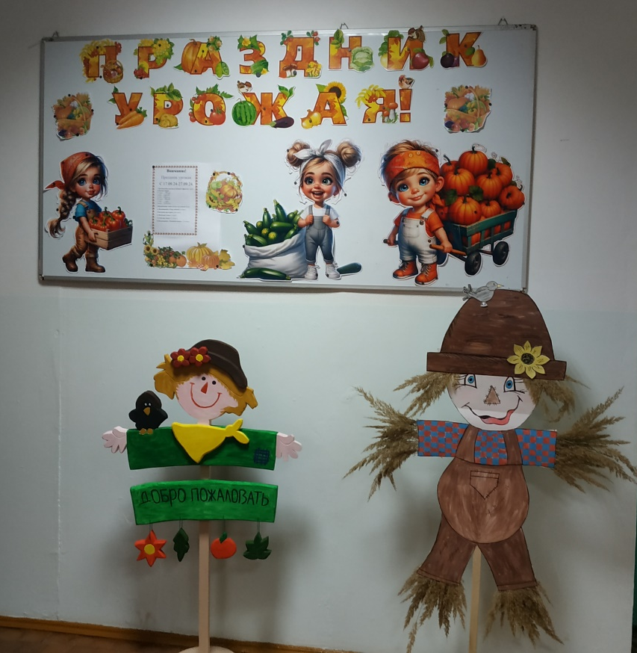

2024 год

Цель: -общешкольное празднование праздника Урожая, подведение итогов работы по профильному труду (профиль –Сельскохозяйственный труд).
Формирование познавательного интереса обучающихся к элементам народного фольклора посредством участия их в конкурсно - игровой программе.
Развивать умение следовать инструкции педагога и правильно её выполнять;
способствовать развитию эмоциональной сферы, внимания, наблюдательности, памяти; навыков социального взаимодействия;
Содействовать воспитанию интереса учащихся к народному фольклору: загадки, частушки, потешки, приметы.

Методы: игровые методы; упражнения; обсуждения; создание, проигрывание и анализ ситуаций; творческие задания (на внимание, ловкость, сообразительность, быстроту реакции, логику, эрудицию и т.д.); театрализации.

Зал по – осеннему украшен.. Оформлен огород, стоят грядки с овощами. Растут подсолнухи. В огороде на урожайных грядках стоит «Огородное Пугало». На заднике висит баннер с девизом: «Делу – время, потехе – час». Фоном звучит музыка.

Ведущий:
- Здравствуйте, мои дорогие! Я очень рада вас видеть на своём огороде на своих урожайных грядках!
-Ах, какие стоят тёплые ясные деньки!.. Сентябрь – золотая пора, так как наступило Бабьего лето… Общая погодная примета сентября: чем он суше и теплее, тем позднее наступит зима.
Поздний листопад предвещает суровую зиму.
Много паутины на бабье лето — к ясной осени и холодной зиме.
Гром в сентябре предвещает теплую осень.
Если паутинки летают осенью — пришло бабье лето
Если первый день бабьего лета ясный и теплый, то и вся осень ясная и теплая, и наоборот.
Осенний иней — к сухой и солнечной погоде, к вёдру, к теплу.
А ещё осенью много народных праздников: Осенины, свадьбы.
-Ребята, кто – нибудь из вас знает народные прозвища сентября? (ответы)
-Его называют: листопадник, хмурень, златоцвет, вересень (цветёт медоносный вереск). Это богатый месяц. В огороде ещё много работы: нужно собрать урожай, заготовить дары лета на зиму. Нужно многое успеть! Сегодня вы не просто пришли ко мне на завалинку отдыхать, но и помочь мне собрать в огороде урожай. Вы готовы потрудиться? Но, не забывайте, что в огороде есть охрана. А кто такой, вы сможете узнать, отгадав загадку.
В огороде стоит,
Урожай сторожит,
Его птицы боятся,
Близко не садятся.
Разодетое в тряпьё,
Из соломы всё оно,
Догадайся, что же это,
В огороде стоит летом?
-Ну, конечно же, это «Огородное пугало», которое охраняет урожай.
-Ребята, обратите внимание на необычный наряд "Огородного Пугала"!
-Для чего ему нужен в руке острый чеснок и жгучий перец? (ответы детей). Правильно!
-А ещё... раньше на Руси не случайно люди вешали в своей избе над порогом чеснок и перец, это ещё и отпугивало злых людей и нечистую силу. Они боялись перешагнуть порог этого дома.
-Наш девиз сегодня звучит так: «Делу – время, потехе – час».
Делит детей на две команды "Жгучий перчик" и "Острый чесночок".
Представление жюри.
Осенние загадки
Ведущий:
-А сейчас я проверю вас, как вы умеете отгадывать загадки про овощи.
В огороде хоть росла,
Знает ноты “соль” и “фа” (фасоль)
Красный нос в землю врос,
А зеленый хвост не нужен,
Нужен только красный нос.
(морковь)

На грядке привалился на бочок
Солидный, крутолобый… (кабачок)
Щеки розовые, нос белый,
А рубашка зелена,
Вся на солнышке она
(редиска)

Жёлтый Демид
Весь день на солнышко глядит (подсолнух)
В огороде - желтый мяч,
Только не бежит он вскачь,
Он как полная луна,
Вкусные в нем семена.
(тыква)
Уродилась я на славу,
Голова бела, кудрява.
Кто любит щи -
Меня в них ищи (капуста)

Он кусает - но не пес.
Зубок есть. Но, где же рот?
Белый носит сюртучок.
Что это, скажи…
(чеснок)
Как на нашей грядке
Выросли загадки
Сочные да крупные,
Вот такие круглые.
Летом зеленеют,
К осени краснеют (помидоры)

Хотя я сахарной зовусь,
Но от дождя я не размокла,
Крупна, кругла, сладка на вкус,
Узнали вы, кто я? ...
(свёкла)

Неказиста, шишковатая,
А придет на стол она,
Скажут весело ребята:
"Ну, рассыпчатая, вкусна!" (картошка)
Золотистый и полезный,
Витаминный, хотя резкий,
Горький вкус имеет он.
Когда чистишь – слезы льешь.
(лук)
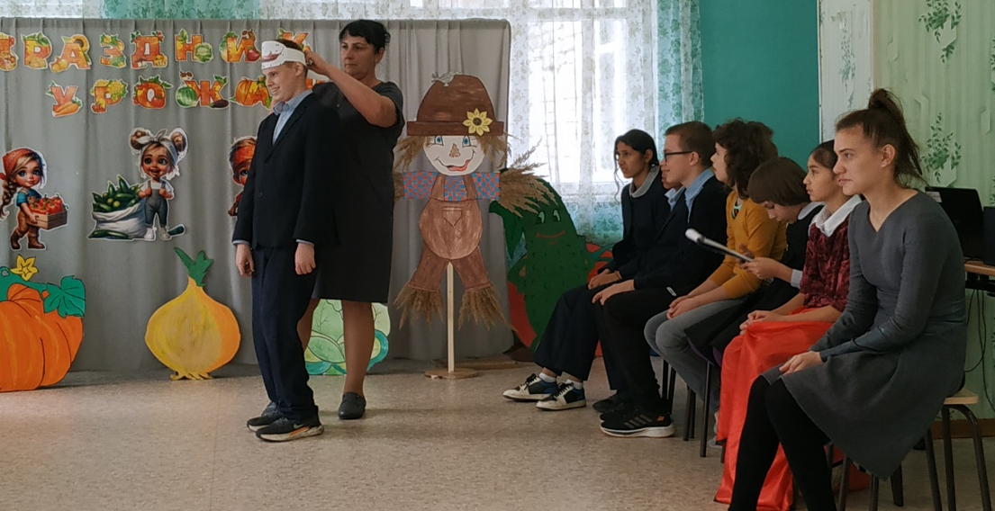
Ведущий:
-Стихи про огород. Выступление 2-3 класса.
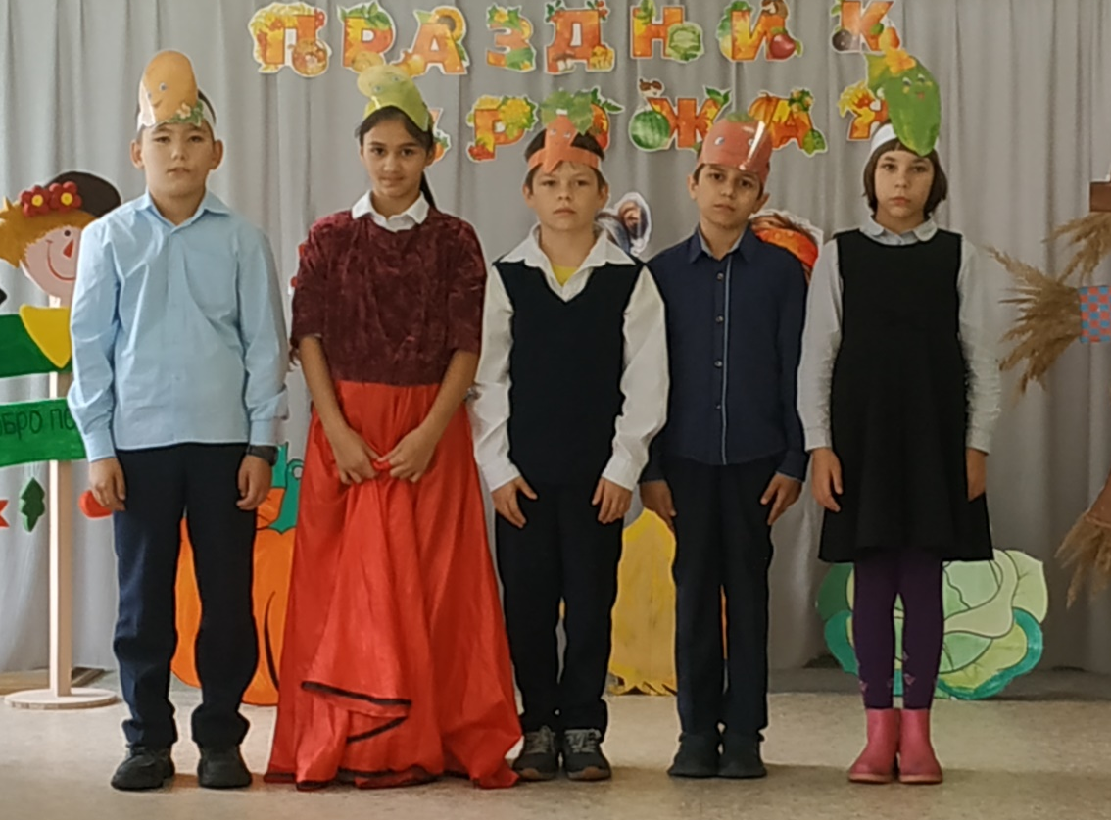
-Ребята! У меня есть семена, которые нужно перебрать. Это фасоль и горох. Они перемешались, а зрение у меня плохое. Помогите мне!
Игра «Тракторные гонки»
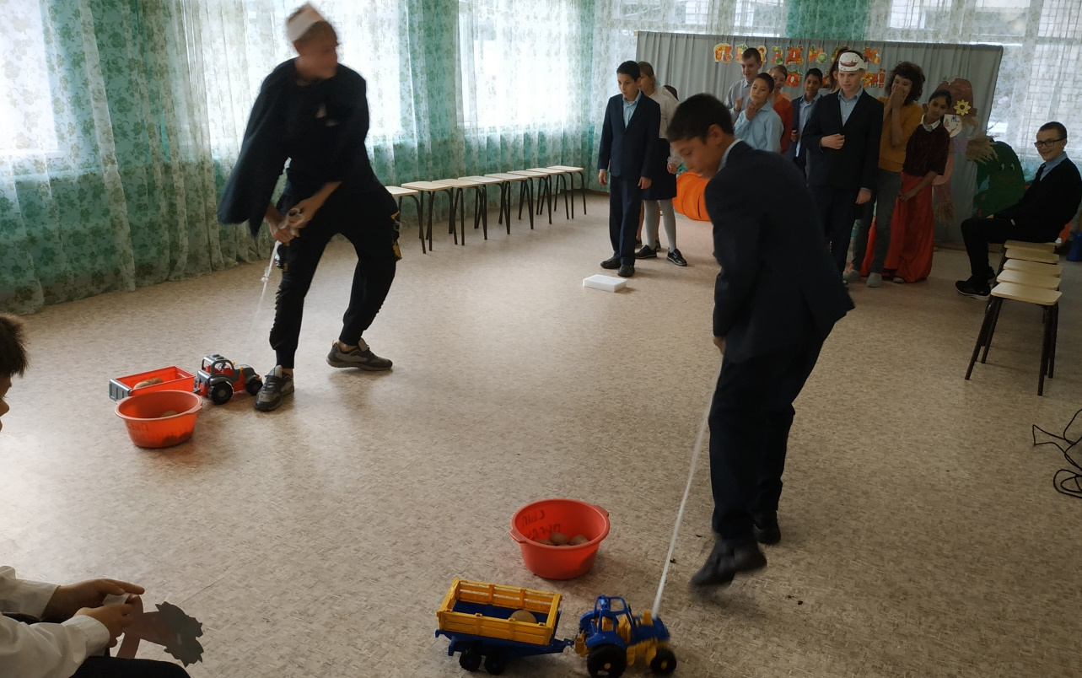

Ведущий:
Инсценировка «Спор овощей» 4 класс.
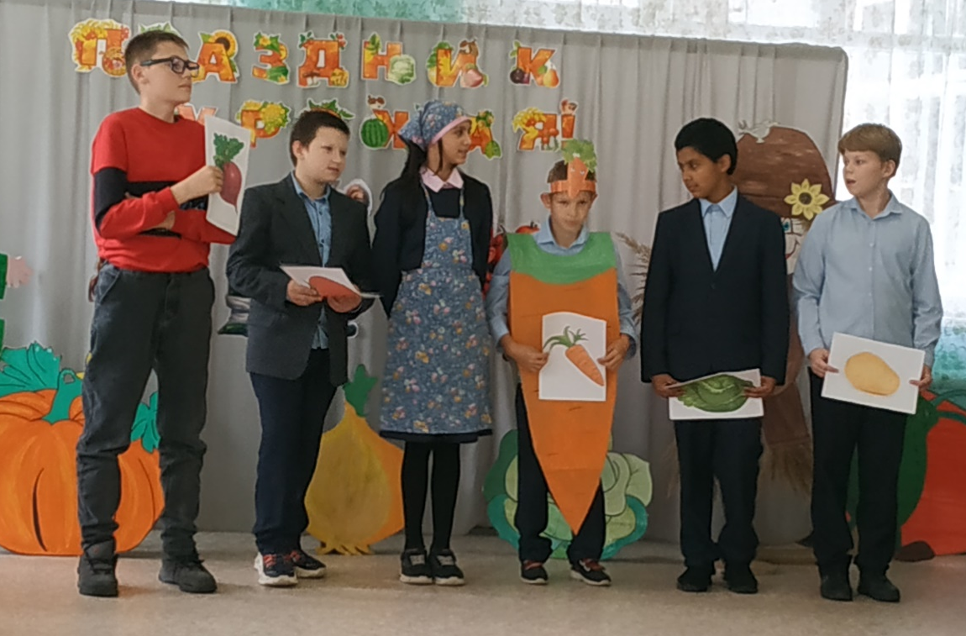
Игра со зрителями.
-Посмотрите на мой урожай, сколько на нём всего народилось! Нужно все овощи собрать! Одна – то я не справлюсь! Вы готовы мне помочь и применить свою силушку богатырскую? (ответы детей)
-Помните, что урожайные грядки охраняет «Огородное пугало»? Не боитесь его? (ответы детей)
Игра «Собери урожай»
На полу лежат овощи. Звучит плясовая мелодия, под которую участники пляшут. Они все садоводы. Как только музыка смолкает – все берут по одному овощу. Тот, кто остался без овоща – выбывает. Игра повторяется 2 – 3 раза.
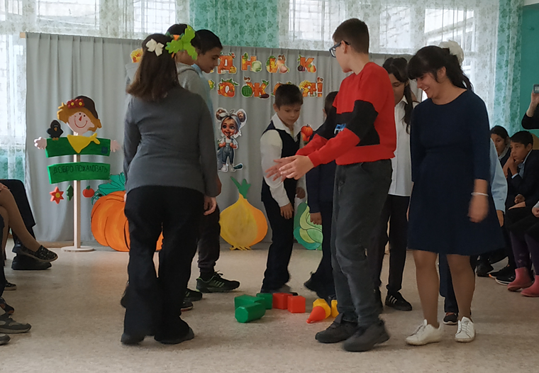
Ведущий:
-Ой, какие молодцы! Справились! Какие вы смелые! Ну а кушанья всякие разные любите из овощей, например жареную картошечку или овощное рагу? (ответы детей) Тогда становитесь в две команды!
Игра «Приготовь овощи»
Каждая команда, получает сковороду и чашку под овощи. На линии финиша напротив каждой команды стоят хозяйки с тарелкой овощей. На них надеваются передники. Каждый участник по одному, взяв сковороду, добегает до хозяйки, кладёт один овощ на сковороду, возвращается в свою команду, выкладывает овощ в чашку и передает сковороду следующему участнику. Участникам необходимо как можно быстрее перенести все овощи, не уронив их. Прибежавшие первые - получают жетон.
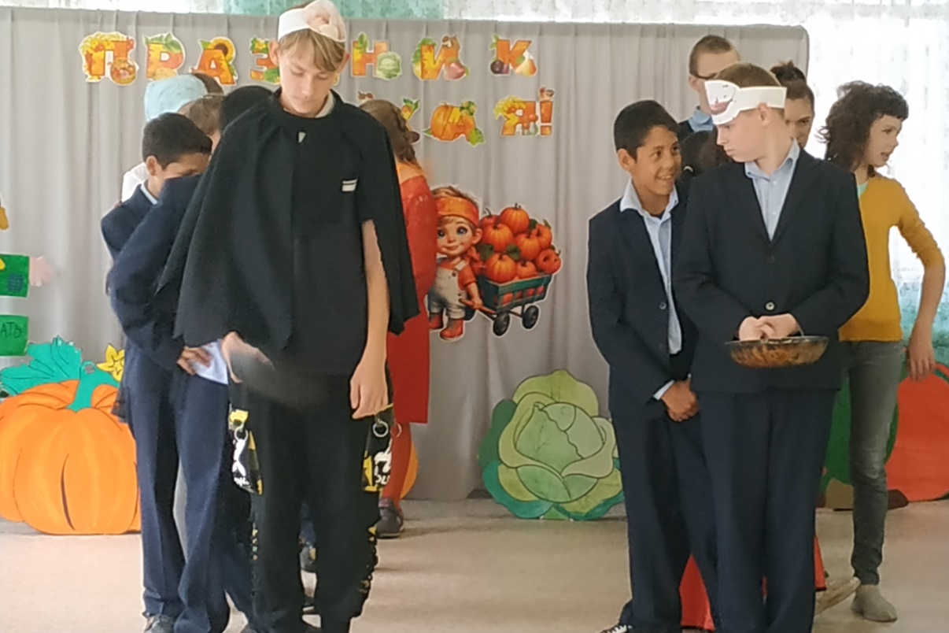
Ведущий:
-Ой, какое у нас вкусное кушанье получилось! Пальчики оближешь!

Выступление 5 класса. Песня про огород.
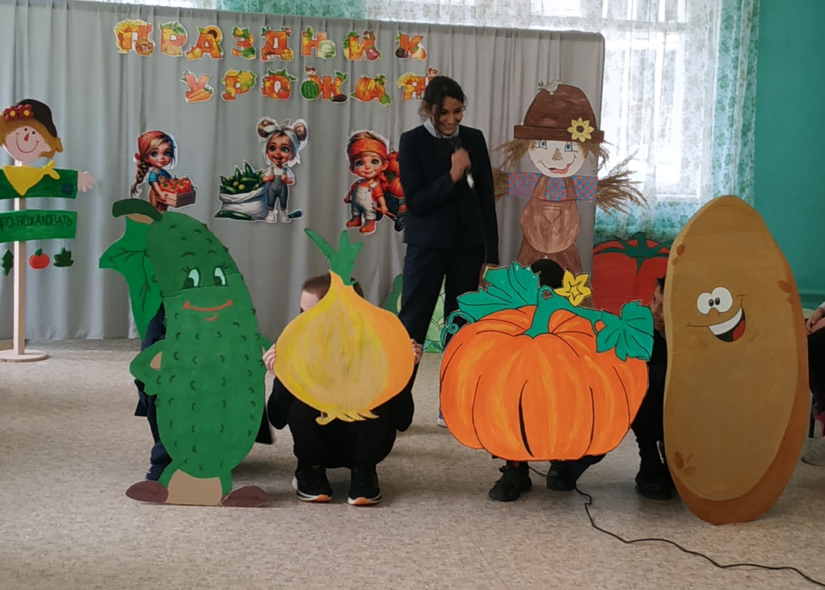

Ведущий:
-Ребята, а теперь нужно заготовить овощи на зиму, то есть нужно их замариновать!
-Вы любите маринованные огурчики и помидорчики? Я уже и банки простерилизовала. Представляете, вы придёте ко мне в гости зимой, а я достану из подполья баночку солёненьких овощей… Ммм!.. Давайте по моему рецептику…(берёт в руки банку)
-Какие специи нужно положить в банку? (дети перечисляют)
-Вот теперь, когда мы всё положили в банку, начинаем складывать туда овощи (шишки)… Становись в две команды!

Игра «Замаринуй овощи»
Каждый участник добегает до линии финиша, где стоят приготовленные банки для посола овощей, берёт из тарелочки овощ, опускает его в банку и возвращается в свою команду. Чья команда справится быстрее.
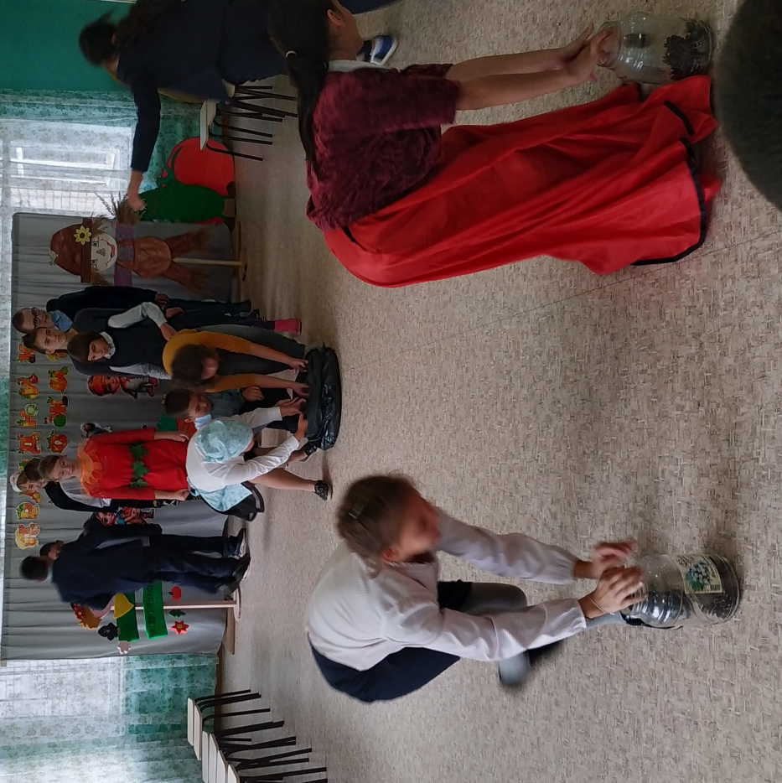
Ведущий:
-Ребята, посмотрите, какое у нас получилось овощное ассорти! (показывает ребятам). Теперь осталось закатать крышкой и опустить в подполье.
Игра «Наряди Огородное Пугало»
Выбираются два участника. Они надевают на себя шляпы, старые пиджаки, берут метёлки. Остальные участники по одному, добежав до них, наряжают их одежду красивым нарядом.
Ведущий: (таинственным голосом)
Ребята, а вы знаете, что с помощью потешки можно «Огородное Пугало» оживить! Не верите? Тогда слушайте:
Для чего же, для чего
В огороде чучело?
Сено внутрь него набито,
Голова ведром накрыта.
Отвечают мне бараны:
"Нет надёжнее охраны!
У него серьёзный вид,
Есть не просит, и не спит.
И в лесу, где пни да ёлки,
Пусть его боятся волки.
Вот ведь Пугало какое:
Смотрит грозно, как живое!"
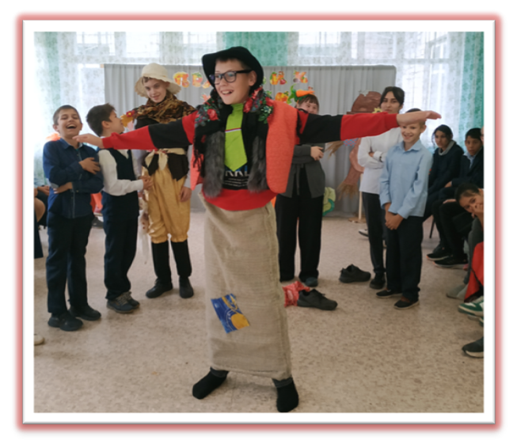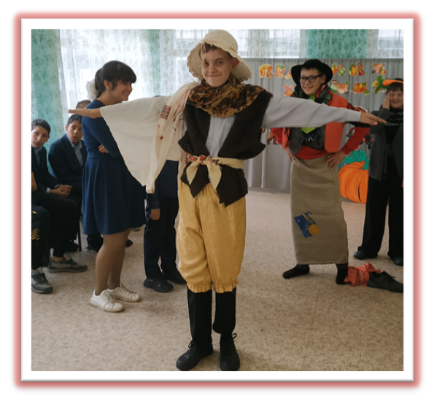
Ведущий: А сейчас мы устроим показ «Огородной моды»
. Овощи будут выходить, а вы ребята хором отгадывайте.
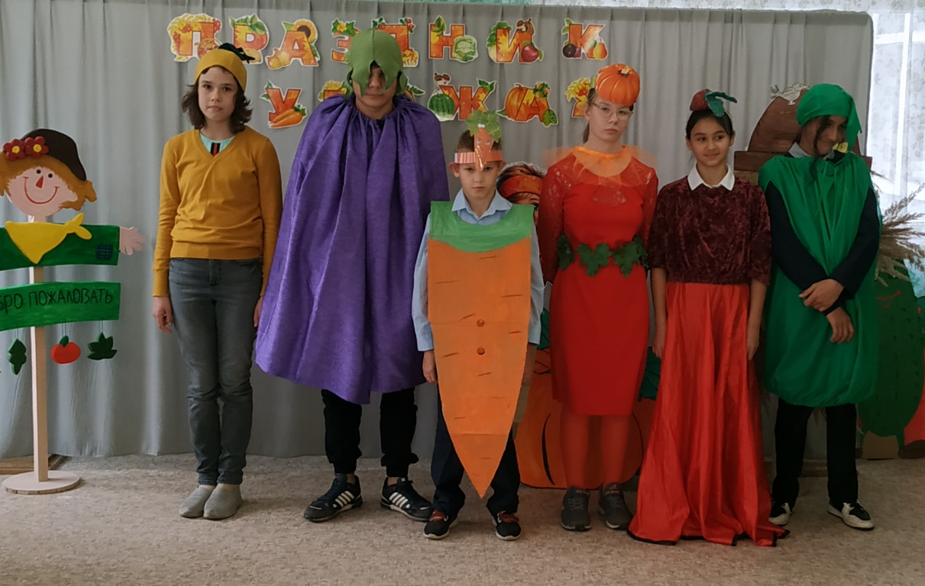

Ведущий:
- Так давай же мы с вами отдохнём а ребята споют русские народные осенние огородные частушки! А мы будем аплодировать!
Частушки 6-8 класс
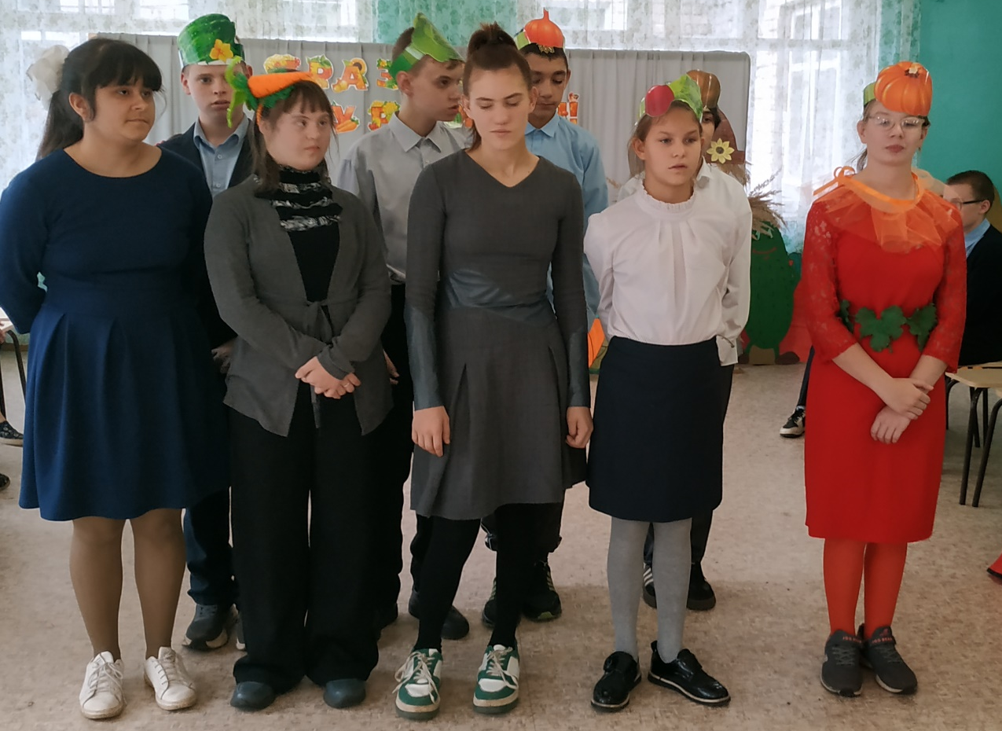

Ведущий . Итак, сейчас вперёд приглашаются выйти по 8 человек из каждой команды и выстроится в шеренгу. Участники конкурса получают таблички с разными буквами. Условия таковы: ведущий читает вслух загадку, а команда должна отгадать, о каком овоще или фрукте идёт речь и быстро выстроится так, чтобы это название можно было прочитать по буквам в ваших руках.
(Готовятся заранее 25 букв на каждую команду:
М О Р К О В Ь Х Л А П У С Т А Е Ш К И Д Ч Н Г Ы Ц
Ведущий раздаёт их, читает условия конкурса.)
Загадки:
- Что копали из земли, жарили, варили? Что в золе мы испекли, ели да хвалили? (Картошка)
- Над землей трава, под землей – алая голова. (свекла)
- Сидит баба на грядках – вся в заплатках, кто заплатку оторвет, тот заплачет и уйдет. (лук)
- Растет на грядке зеленая ветка, а на ней – красные детки. (помидор)
- За кудрявый хохолок лису из норки поволок. На ощупь – очень гладкая, на вкус – как сахар, сладкая. (морковь)
- Что это за голова, что только зубы и борода (чеснок)
- Раскололся тесный домик на 2 половинки, и посыпались в ладони бусинки-дробинки. (горох)
- Расселась барыня на грядке, одета в шумные шелка, Мы для нее готовим кадки и крупной соли полмешка. (капуста)
- Развалились в беспорядке на своей перине-грядке. Сто зеленых медвежат, с сосками во рту лежат, Беспрерывно сок сосут и растут, растут, растут. (огурец)
- Величава и кругла, на бахче она жила. Сверху серая, смотри, но оранжева внутри. К похвалам она привыкла, королева каши…(Тыква)
Ведущий . Ну что же, вы все просто молодцы. Думаю, жюри достойно оценило ваши усилия.

Ведущий: сейчас мы с вами посмотрим сказку.

«Овощная сказка». 7 класс.

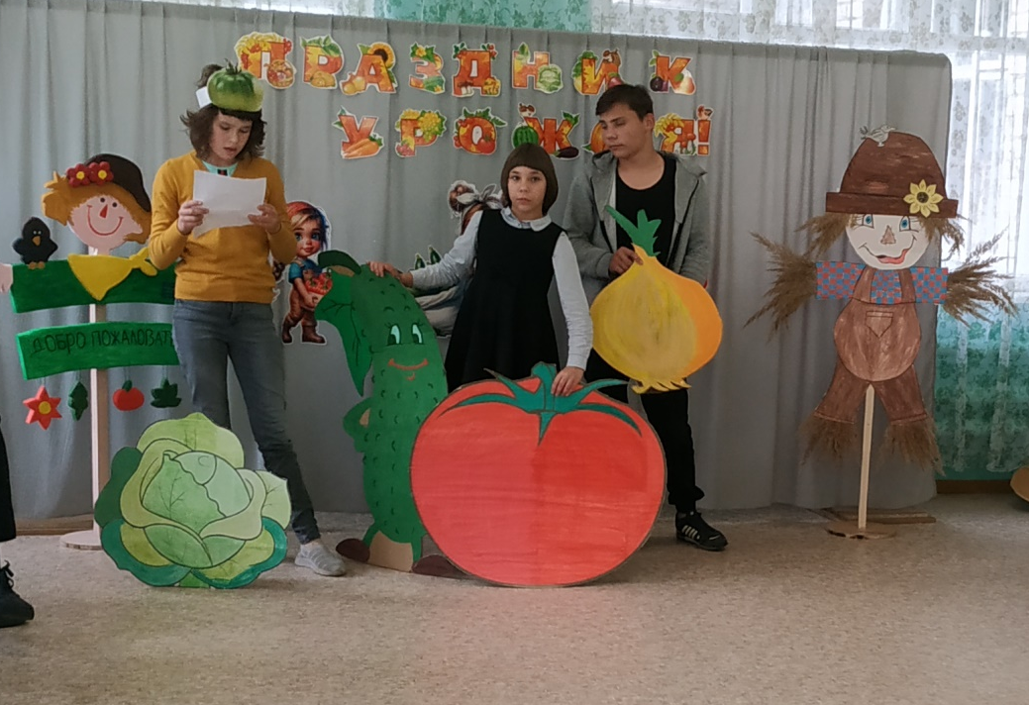

Ведущий:
-Ребята, вот теперь, когда на огороде полный порядок: овощи собраны, приготовлены, семена перебраны, овощи замаринованы можно и отдохнуть! Ведь «Делу – время, потехе – час».
-И сейчас я предлагаю всем потанцевать на моём огороде вместе с
Дискотека
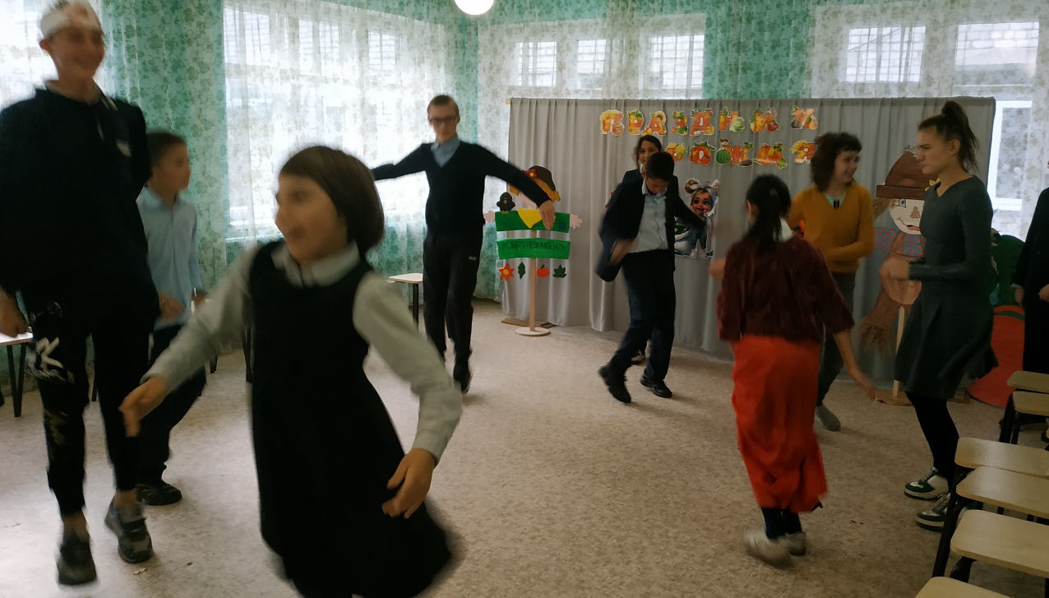

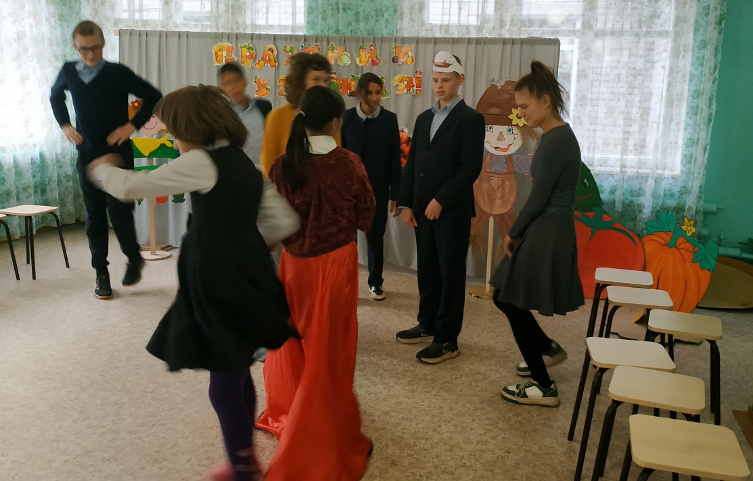

Ведущий: благодарит за выполненную работу! Угощает ребят конфетами. Делают снимок на память. Прощаются до следующего урожая!

ПОДЕЛКИ
